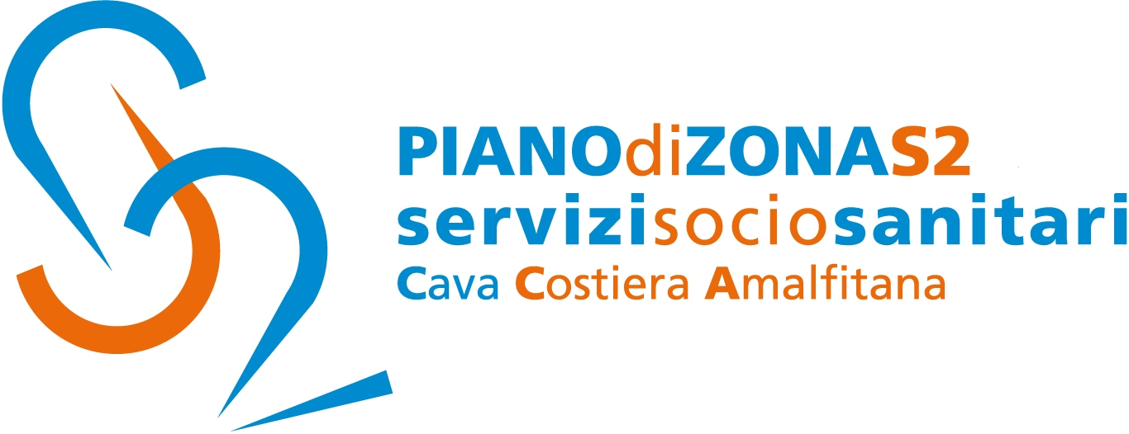

Nota Stampa 21 novembre 2018

Sconto sui farmaci grazie alla sinergia tra
Osservatorio cittadino sulla Disabilità
e Consorzio farmaceutico intercomunale

Si è svolta questa mattina, nella Sala dei Gemellaggi del Palazzo di Citta di Cava de’Tirreni, la conferenza stampa di presentazione dell’iniziativa che vedrà scontati i farmaci-nella misura del 10 e 20%- alle famiglie delle persone disabili che afferiscono all'Osservatorio cittadino sulla Disabilità, da parte del Consorzio farmaceutico intercomunale.
All’incontro con la stampa sono intervenuti: il sindaco Vincenzo Servalli, il consigliere comunale Paola Landi, il dr.Vincenzo Prisco, presidente dell’Osservatorio cittadino sulla Disabilità, il dr. Andrea Inserra, presidente del Consorzio farmaceutico intercomunale, il dott. Francesco Sorrentino, direttore generale del Consorzio farmaceutico intercomunale.
“Questa iniziativa è assolutamente qualificante e non simbolica – ha affermato il sindaco Vincenzo Servalli- per la grande attenzione data alle persone con disabilita e alle loro famiglie e conferma e rafforza il ruolo sociale delle farmacie comunali”
“Dopo aver risanato il bilancio – ha spiegato il presidente Andrea Inserra- oggi possiamo investire i nostri utili in servizi alle comunità dove hanno sede le farmacie comunali. Lo facciamo già, promuovendo le iniziative di prevenzione per la salute su diverse patologie, e ancor meglio lo mettiamo in pratica con questa iniziativa che va incontro alle persone disabili ed ai loro familiari”.
“Plaudo a questa iniziativa – ha affermato il presidente Vincenzo Prisco- e ringrazio il Consorzio, il sindaco, i dirigenti per l'attenzione prestata a queste problematiche. Questo progetto è significativo per le nostre famiglie che quotidianamente devono fare i conti con la necessità di approvvigiornarsi di farmaci.”
“La sinergia tra istituzioni- ha sottolineato il direttore generale Francesco Sorrentino- va sempre più nell’ottica del modello di farmacia sociale, cioè di presidio socio sanitario sul territorio. Questo presentato oggi è solo il primo tassello di una serie di servizi che presto ci vedrà impegnati nel Prontofarmaco, cioè la consegna a domicilio dei farmaci, e la collaborazione con altre realtà come i centri aggregazione anziani.”
Il Consorzio intercomunale delle farmacie, già inserito in Assofarm il consorzio europeo delle farmacie sociali, è già molto attivo nella rete di collaborazione con i servizi sociali comunali ed il Piano di Zona Cava Costiera amalfitana.
Con preghiera della massima diffusione, si inviano cordiali saluti.

Addetto alla comunicazione
Silvia Lamberti 3471752620

